**小学语文学科指导课程一年级语文上册第二单元**

拼音1-3

亲爱的同学，下面就要参加语文挑战答题啦！预祝你挑战成功！

1. 看图选单韵母，下面选项中正确的一个是（ ）。

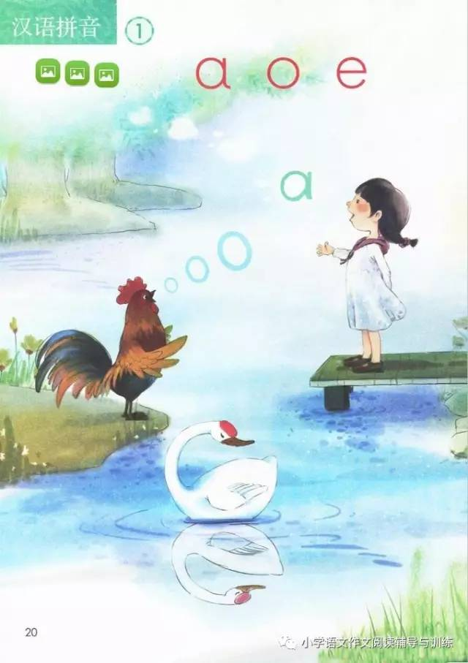

A.ɑ B. o C. e

（答案：A）

2.看图选声母，下列选项中正确的一个是（ ）。

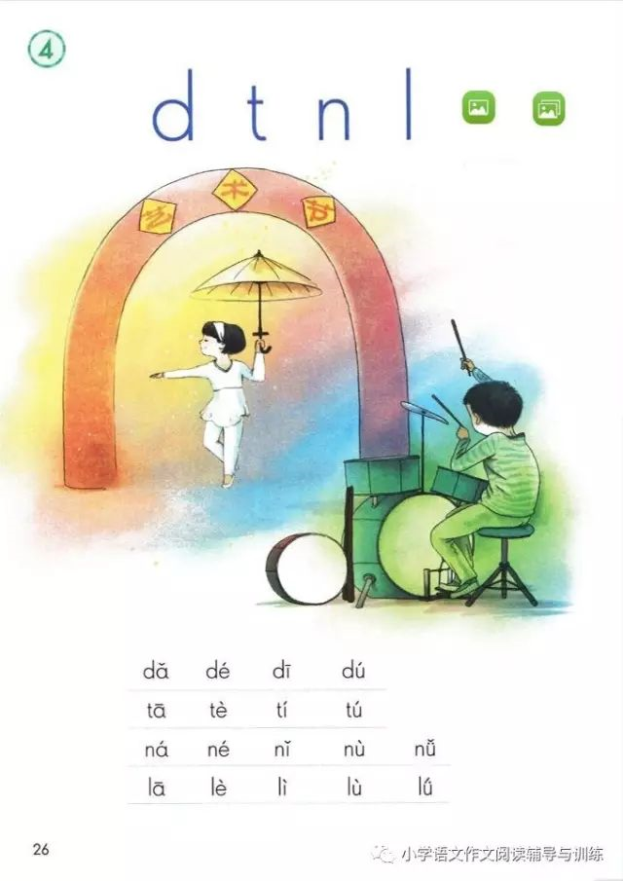

1. b B. p C. d

（答案：C）

3.根据“小鱼小鱼真可爱，吹出泡泡当帽子。”猜出的单韵母是（ ）。

A. yu B. ü C.u

（答案：B）

1. ü是（ ）笔写成的。
2. 3 B. 4 C.5

（答案：B）

5.下列说法中，错误的是（ ）。

1. “b”由两笔写成，先写竖，再写半圆。
2. “m”由三笔写成。
3. “f”书写时，先写横，再写右弯竖，在四线格中占中上格。
4. “p”在四线格中占中下格，由两笔写成。

（答案：C）

6.下面选项中，（ ）是整体认读音节。

A.w B.u C. wu

（答案：C）

7.图上画的是（ ）。

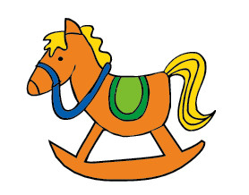

1. mù mǎ B. mú mǎ C.mù má

（答案：A）

8.图上画的是（ ）。

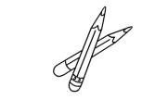

A. pǐ B. bǐ C. mǐ

（答案：B）

9.根据拼音“bí”选择图片，正确的一项是（ ）。

A. 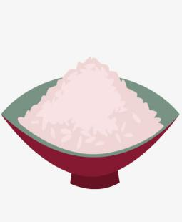B. 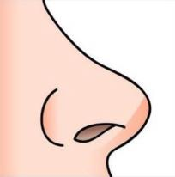 C. 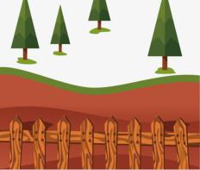 D.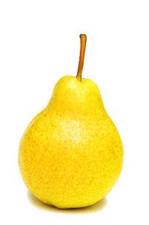

（答案：B）

10.下面词语读音出现错误的是（ ）。

A. 爸爸bà bɑ B. 妈妈mā mɑ C. 爸妈dà mā

（答案：C）

本次正确解答（ ）道题，恭喜挑战成功！